Муниципальное бюджетное общеобразовательное учреждение
«Тасеевская средняя общеобразовательная школа №1»
Тасеевского района Красноярского края

Конспект интегрированного занятия в 4 классе специальном (коррекционном) VIII вида
Тема «Путешествие в царство Снежной Королевы»

подготовили
Учитель – логопед:
Тугова Ирина Николаевна
Педагог – психолог:
Ермакова Наталья Михайловна

с.Тасеево
Конспект интегрированного занятия учителя-логопеда и педагога-психолога
Тема: «Путешествие в царство Снежной Королевы»
Цель: закрепление навыка правильного звукопроизношения звука [С] в слогах, словах.
Задачи:
Образовательные: закрепить понятие о том, что звук [С] согласный; формировать умение выделять заданный звук среди других звуков; закрепить навык деления слов на слоги.
Коррекционно – развивающие: осуществлять взаимосвязь с психологом по снижению у детей неуверенности и тревожности на занятиях ;формировать положительные эмоционально-волевые качества детей; сглаживать отрицательные переживания, связанные с речевой недостаточностью; способствовать развитию мышления, внимания.
Воспитательные: воспитывать у детей чувство взаимопомощи, желания помочь другу в работе; умение слушать товарища, не перебивая.
Индивидуальная работа: Следить за правильностью звукопроизношения.
Предварительная работа: Беседы о зиме, просмотр сказки «Снежная королева» Г.Х. Андерсена.
Методы и приёмы:
Словесные: вопросы, проблемные ситуации, загадки.
Наглядно-демонстрационные: карточка, снежинки, зайчик, льдинки, трехэтажный дом на листе ватмана, презентация, «фонарики – настроения».
Практические: использование карточек, исключение лишнего.
Ход занятия:
1. Работа психолога:
а) Ритуал приветствия.
-Здравствуйте, ребята, давайте поприветствуем друг друга, но не просто словом «здравствуй», а при помощи ладошек ( дети протягивают вперед ладони и произнося, «Здравствуй Саша», хлопают по ладоням соседа).
б) Ребята, посмотрите, у нас есть «фонарики – настроения». На одной стороне веселый смайлик, а на другой грустный. Поверните фонарик ко мне той стороной, какое у вас сейчас настроение.
Молодцы!
2. Логопед. (Приложение 1,2)
Ребята, я сегодня утром получила письмо от Снежной Королевы. Она приглашает нас в гости к себе. Давайте отправимся в далёкое и сложное путешествие. Но прежде чем это сделать, нужно выбрать снежные слова из тех, которые на доске.
Снег, солнце, снегопад, сахар, снежинка, соль, сыр, сосна, снеговик, снежок.
Какой звук чаще других встречается в этих словах?
- Правильно, звук [С]. Давайте произнесем все вместе этот звук.
- Как работают ваши губы? А что делает язычок, а зубы?
- Что вы можете сказать про звук [С]? Какой он? (Согласный). А какой согласный? (Твёрдый и мягкий). Каким цветом мы будем его обозначать? (Раздать синие снежинки)
Сядьте свободно. Закройте глазки.
Если вы услышите согласный звук [С], поднимите снежинку.
Ряд звуков: А, П, Т, С, М,У,С.
Слова: Конь, Сова, Тапки, Слон, Утка, Лес.
Молодцы! Отправляемся в наше путешествие.
- А вот и первое препятствие. Ребята, посмотрите нашу тропинку замело снегом. Нам нужно расчистить себе путь. Посмотрите, на каждой снежинке есть загадка. Чтобы убрать снежинку, нужно отгадать загадку (каждый ребенок берет снежинку и отгадывает загадку).

- Ребята, посмотрите перед нами следующее препятствие. Его приготовил для нас Снеговик. Он нас пропустит, только если мы выполним его задание. Игра «4 лишний». Вам нужно назвать лишнее слово, лишнее слово будет, то в котором есть звук [с] (Приложение 3-12)
- Ну вот мы и пришли. Посмотрите, какие красивые льдинки нам приготовила Снежная Королева. (Приложение 13)
- Давайте посмотрим внимательно, на них написаны слова, которые нам встретились по дороге. ( Дети берут льдинки и читают по очереди слова).
Апельсин, сорока, велосипед, капуста, ласточка, сапоги, лиса, санки, снежинка.
- А теперь, скажите, где находится звук [c] в слове: в начале, середине, в конце.
Физминутка (с психологом)
«Зимняя прогулка»
Рано утром в парк ходили (ходьба на месте),
Там снеговика лепили (махи руками),
А потом с горы катились (волнообразные движения руками),
Прыгали, резвились (прыжки).
В Таню кинули снежком (движения рук, изображающие бросок снежком),
В Вову кинули снежком,
В Мишу кинули снежком –
Получился снежный ком! (в воздухе руками изображают снежный ком)
Холодно гулять зимой (кивают головой) –
Побежим скорей домой (возвращаются на места).
- Логопед:
- Ребята, нам еще одно задание приготовил зайчик, ну, я думаю, вы с ним легко справитесь. Вам нужно распределить картинки под соответствующими слогами. (каждому ребенку раздается лист А 4 с написанными вверху слогами: СА-СУ-СО-СЫ-СИ, и картинки, в названии которых есть данные слоги)
- Молодцы. А теперь давайте превратимся в зимний ветерок.
Внимательно следите за моей снежинкой. Чем выше она поднимается, тем сильнее вам нужно дуть на неё. Молодцы!
- Ребята пока мы с вами играли со снежинкой, Снежная Королева построила дом из 3-х этажей. Но не успела расселить туда слова, давайте поможем ей. На первом этаже будут жить слова из одного слога. На втором - из двух слогов, а на третьем - из трех слогов. (Раздать слова). Молодцы, справились с таким сложным заданием.
Снежная Королева задерживается. Ой, посмотрите, нам опять пришло письмо. Давайте, прочитаем. (Приложение 14)
Ребята, с каким звуком мы сегодня познакомились? Что вы можете сказать про него?
3. Психолог.
а) «Солнечный зайчик»
Дети, давайте, представим, что к нам заглянул Солнечный зайчик. Солнечный зайчик заглянул к Вам в глаза. Закройте их. Он побежал дальше по лицу. Нежно погладьте его ладонями: на лбу, на носу, на губах, на щеках, на подбородке. Поглаживайте аккуратно, чтобы не спугнуть. Гладим голову, шею, животик, руки и ноги. Он забрался за шиворот, погладьте его и там. Он не озорник, он любит и ласкает вас, а вы погладьте и подружитесь с ним. Улыбнитесь ему.
- А вот и ваши подарки. Они тоже на звук [c]. Сладкие сосульки (леденцы).
- Логопед и психолог
Рефлексия.
а) Ребята, вам понравилось наше путешествие? А что понравилось больше всего?
б) Теперь, ребята, возьмите «фонарики – настроения» в руки и покажите нам, с каким настроением вы вернулись из путешествия. – Мы видим, вы вернулись с хорошим настроением, наше путешествие пошло вам на пользу. Мы надеемся, что это хорошее настроение останется с вами на весь день. Спасибо, всего хорошего. До свидания.

Список используемой литературы
- Нищева Н. В. “Картотека подвижных игр, упражнений, физкультминуток, пальчиковой гимнастики”, 2008 год
- Соколова Ю.П. “Книга загадок” Москва, 2003г.
- Большакова С.Е. «Речевые нарушения и их преодоления», сборник упражнений. – М.: ТЦ Сфера, 2007г.

Приложение 1
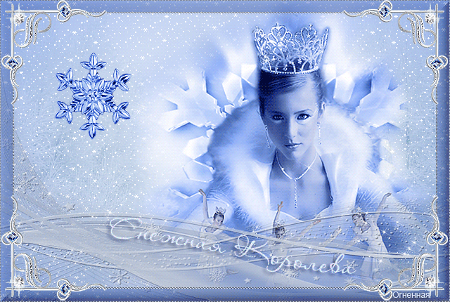

Приложение 2
Здравствуйте, ребята!
Я хочу пригласить Вас к себе в гости, в моё Снежное Королевство. Но предупреждаю Вас, путь окажется непростым. По дороге Вас будут поджидать разные препятствия. Благодаря им Ваше путешествие окажется интересным. Я уверена, что Вы с ними справитесь.
Желаю вам удачи!
Снежная Королева.

Приложение 3
Снеговик пропустит нас в царство снежной королевы, если мы выполним его задание. А нужно нам из четырех слов выбрать лишнее, в котором есть звук [с]
- Кто испытанья
все пройдет –
тот смело дальше
в путь пойдет!



Приложение 4
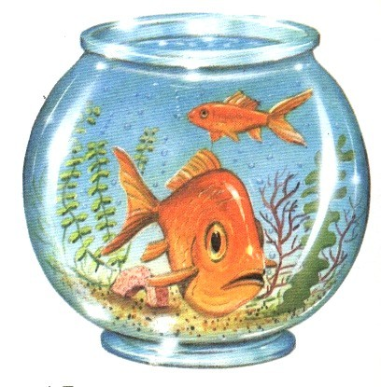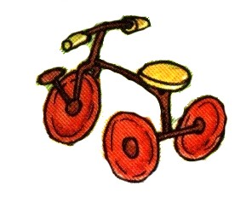

Приложение 5
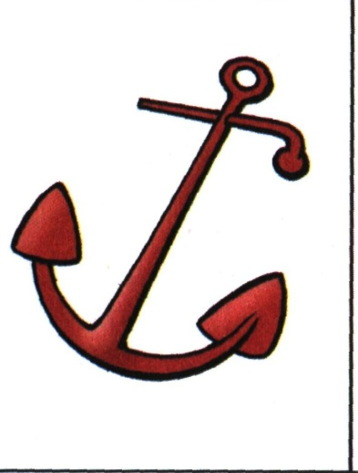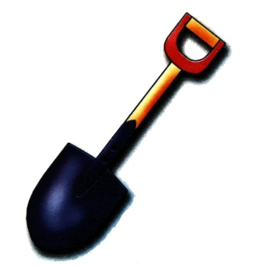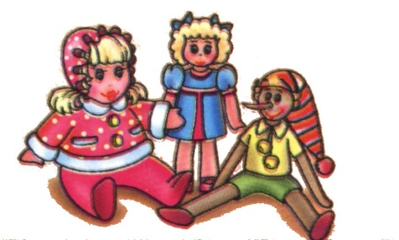

Приложение 6
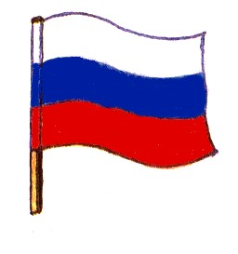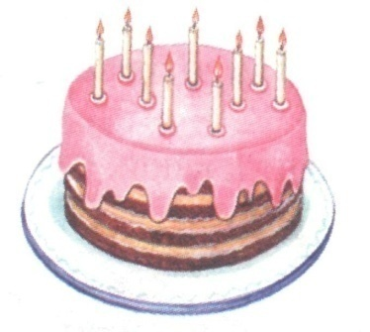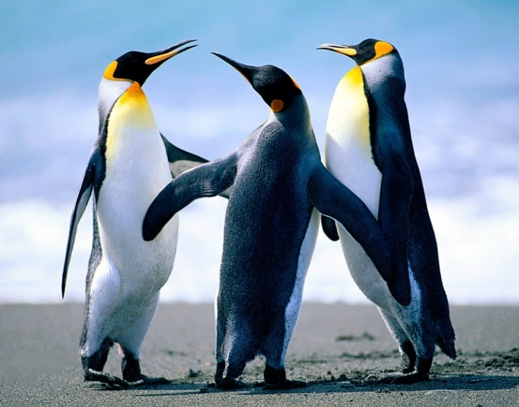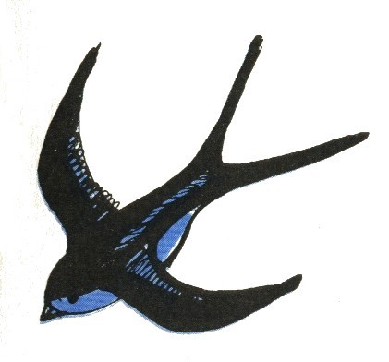

Приложение 7
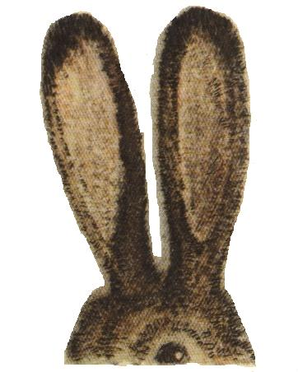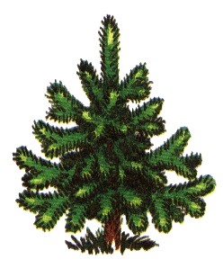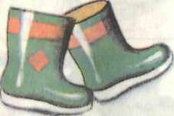

Приложение 8
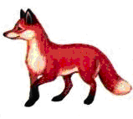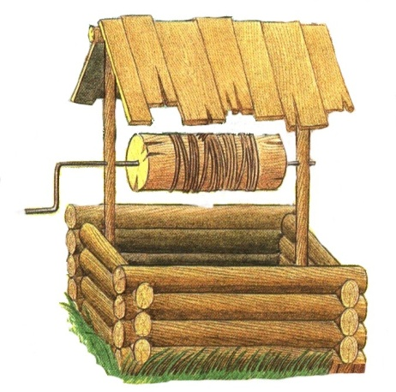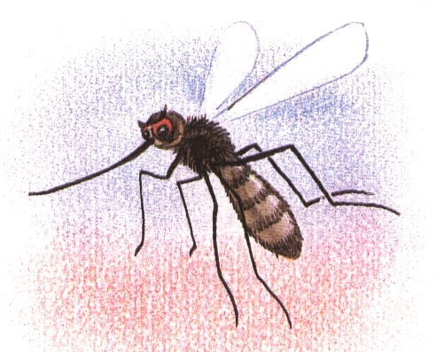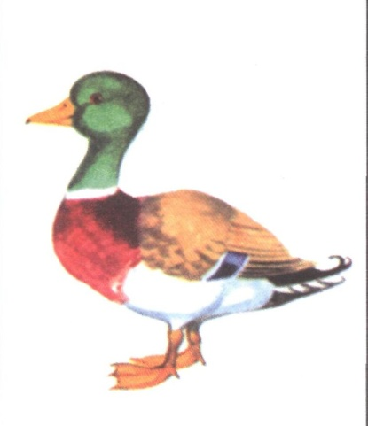

Приложение 9
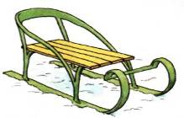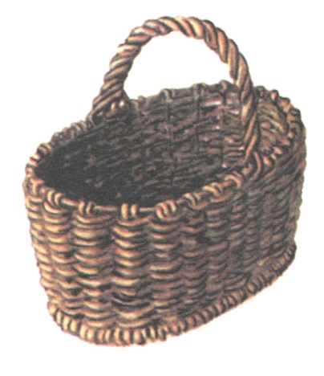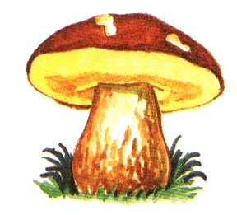

Приложение 10
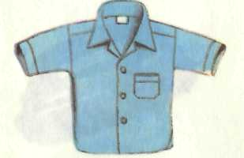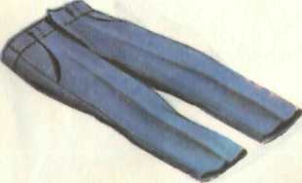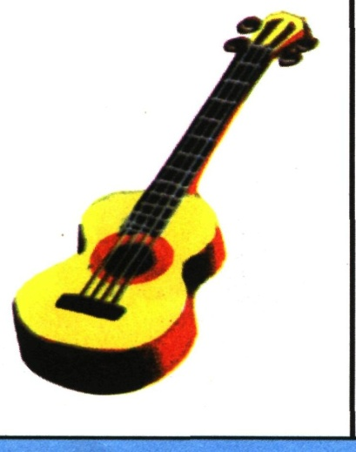

Приложение 11
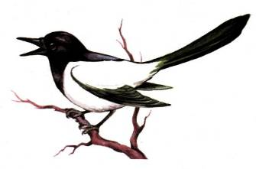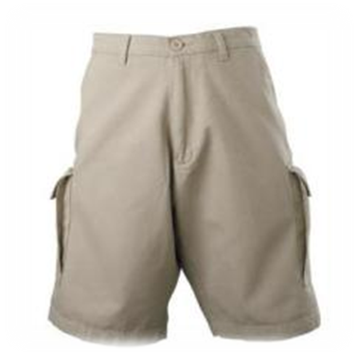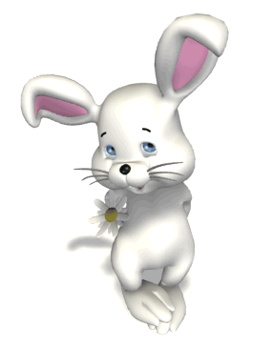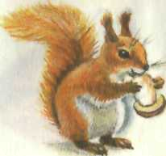

Приложение 12


Приложение 13
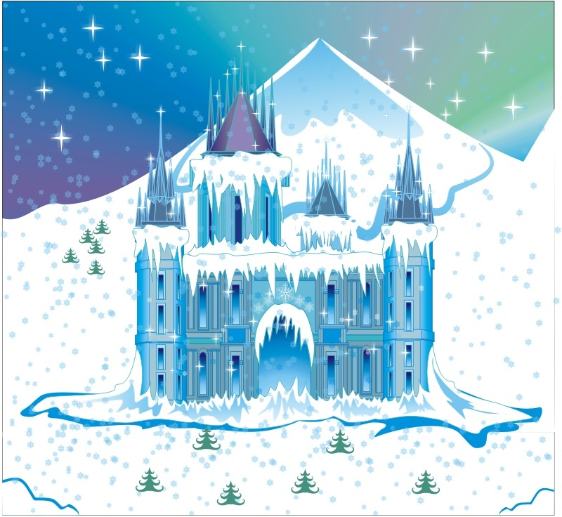

Приложение 14
Дорогие ребята!
Я рада что Вы справились со всеми препятствиями, которые встретились у Вас на пути. Но к сожалению я не смогу с Вами увидеться, так как на дворе весна, ярко светит солнце, а я очень боюсь солнечных лучей, мне пришлось уехать. Но, за то что Вы были смелыми, находчивыми, внимательными, я приготовила Вам подарки.
Снежная Королева.

